
(Ez az Ön oldala! Amennyiben ide rögzíti információit, majd kinyomtatja egy kétoldalas nyomtatóval, úgy azonnal egy 4 oldalas "újságocskát" kap, mely tartalmazza a Szimfónia Nyugdíjas Egyesület híreit, valamint az ön közérdekű tájékoztatóját. És már terjesztheti is nyugdíjas körökben.)

ÖSSZHANG

A Szimfónia Nyugdíjas Egyesület hírlevele 2013. május 1/5

3770 Sajószentpéter, Sport u. 14-16. Iroda: 1112 Budapest, Puskapor u. 2/a
www.egyutthangzas.hu; e-mail: info@egyutthangzas.hu
Pacsai János elnök Dósa György irodavezető
Tel.: 30/953-6067 Tel.: 30/846-4967
e-mail: pacsai.janos@egyutthangzas.hu e-mail: dosa.gyorgy@egyutthangzas.hu

"Lépésről-lépésre" projektünk támogatója:
az EMBERI ERŐFORRÁSOK MINISZTÉRIUMA

LÉPÉSRŐL-LÉPÉSRE
I. összekötői konferencia - Budapest, 2013. 05. 25.
A Magyar Írószövetség budapesti székházába pontosan érkeztek a meghívottak az ország minden tájáról:
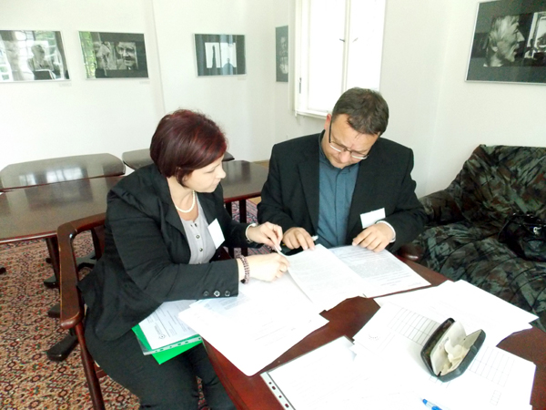
Balatonszemes (Somogy megye): Róka László
Budapest (Buda): Kovács Györgyné
Budapest (Pest): Kőrös László
Debrecen (Hajdú-Bihar megye): Kakukk Lászlóné (Nem tudott eljönni, de helyettesítette a Horváth házaspár, erősítve ezzel a segítők létszámát)
Eger (Heves megye): Vágner Lászlóné
Győr (Győr-Moson-Sopron megye): Nagy Lajos
Kalocsa (Bács-Kiskun megye): Bartal Józsefné
Kecskemét (Bács-Kiskun megye): Dr. Polgár Lászlóné (Nem tudott eljönni, de agilis "megfigyelőt" küldött helyettesítésére, újabb segítővel gyarapodtunk.)
Kiskunmajsa (Bács-kiskun megye): Lantos Lajos Istvánné (Nem tudott eljönni, és sajnos senkit nem tudott küldeni maga helyett.)
Miskolc (Borsod-Abaúj-Zemplén megye): Kazai József
Pannonhalma (Győr-Moson-Sopron megye): Horváth József
Pécs (Baranya megye): Pálfayné Dan Ildikó
Szeged (Csongrád megye): Papp György
Szolnok (Jász-Nagykun-Szolnok megye): Kovács Károly (Kimentette magát, az ő összekötői vállalása még függőbe van.)
Szombathely (Vas megye): Prisznyákné Tájmel Ildikó
Veszprém (Veszprém megye): Simó Berta Lívia
Záhony (Szabolcs-Szatmár-Bereg megye): Beregszászi Béláné
Nem sikerült még a kapcsolatfelvétel bajai, orosházi és nagykanizsai összekötővel. Sajószentpéteri összekötő-jelöltünk külföldön tartózkodott. A meghívott tizennyolc összekötőből öt nem tudott eljönni (hárman betegség, egy külföldi tartózkodás miatt). De ezt enyhítette, hogy külhonból, Kárpátaljáról, Munkács városából is jelentkezett egy házaspár (Szvirida Jolán és férje János) összekötői feladatok ellátására és Jolán megérkezett a konferenciára.
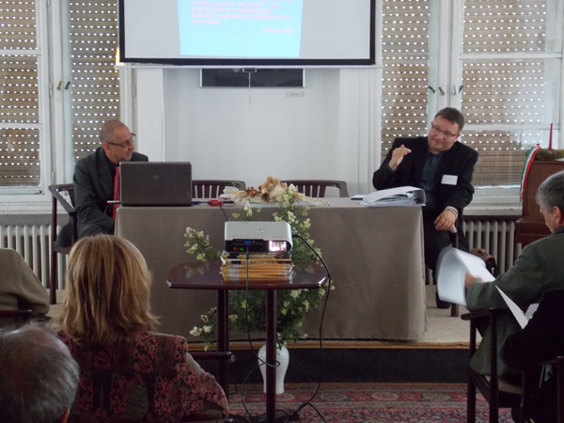
A nyitóelőadást Pacsai János elnök tartotta "Lépésről-lépésre – Idősek az új kommunikációs térben" címmel:
"Kommunikációs tér tágulása
A szeretet maga az a kommunikációs tér, melyhez újdonsággal közeledünk. Paraméterei: hittel tudjak fogadni, örömmel továbbadni, és ez a párbeszéd reményt szül a másikban és elkezd helyreállni a sebzett emberi kapcsolat rendszere.
Ezt az örömet nem tudjuk szívünkbe tartani és erről beszélni kell, ez az újfajta kommunikáció. Bátorság kell ahhoz, hogy kilépjünk az eddigi kényelmesen berendezett világunkból, ahol mindenki eszközként szolgált és most hirtelen személlyé válik. Csak a személyek között létezik oda-vissza élő kommunikáció. Az eszközök között nincs boldogság, mert a boldogság személyek között születik. Ebben a helyzetben a szív a döntő abban, hogy mennyire vagyunk nyitottak. S a bennünket körülvevő tér is csak ekkor tud körülöttünk tágulni és növekedni. Ebben a térben mindaddig vakon tapogatózunk, amíg a szeretet egyszerű és mély látására szert nem teszünk. Ennek a térnek a tágítása erőfeszítést és fáradságot kíván tőlünk. De nem minden munkának és feladatnak ez az alapja? A másikért való élet és tevékenység teszi élhetővé a környezetünket."
A nyitóelőadás után az összekötők mutatkoztak be:
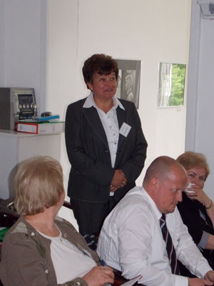
Nemcsak az ország, az élet minden területéről különleges emberek érkeztek. Van aki "kétlaki" életet él, Szíriában és Magyarországon (lehet, hogy a tíz pont eljut a Közel-Keletre is?); van köztük feltaláló számtalan szabadalommal; évtizedek óta öregekkel foglalkozó szociális munkás; tanár és tanító; mérnök és vállalkozó, műfordító, egészségügyi dolgozó és tízunokás, egy dédunokás nagyszülő is.
A bemutatkozást Dósa György irodavezető előadása követte "Az Iroda működése – kapcsolatok – összekötők" címmel:
A jelenlévők elsősorban technikai információkat tudhattak meg a kommunikációról, az Iroda működéséről, az hírlevél szerepéről, a honlapról.
A ebédszünetben az összekötők a kapcsolattartáshoz szükséges laptopokat vehették át – sajnos az általános beszélgetés ismerkedés, az ötletek burjánzása hosszabb szabadidőt igényelt volna. (A következő összekötői találka már több naposra van tervezve, a nyár végére, hogy megfelelő idő álljon rendelkezésre az "ötletparádéhoz".)
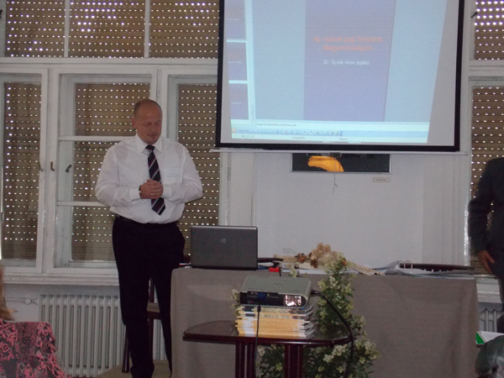
A szünet után Dr. Gyulai Ákos az Egyesület jogásza kapta meg a szót:
Előadásában kiemelte azon szándékát, hogy minél több embernek szeretne segítségére lenni, akik az Egyesület honlapján érhetik el jogi problémáikkal. Ígéretet tett arra, hogy az ország bármely területén megtalálja azon kollégáját, aki szükség esetén személyesen is tud segíteni a hozzá forduló nyugdíjasnak.
A záró előadást Szvirida Jolán munkácsi összekötő tartotta:
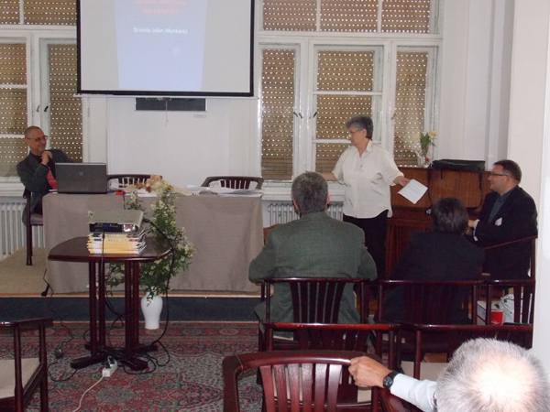
A résztvevők megismerhették a kárpátaljai nyugdíjasok helyzetét. Képet alkothattak az északkeleti határon túli nyugdíjasok nem éppen szívderítő helyzetéről, anyagi, egészségügyi, szellemi kiszolgáltatottságukról.
A konferencia közvetlen hangulatban folyt. Az előadások nem merev pertől-percig tartó felolvasások voltak. A előadók és hallgatóság között valódi párbeszéd zajlott, kérdésekkel és közbeszólásokkal színesítve.

Az elmúlt napokban különböző összekötőktől már több visszajelzés érkezett, tudatták hogy alakulnak segítő köreik, ismertették hogy milyen elképzeléseket kívánnak megvalósítani a Lépésről-lépésre" program sikeréért.

– ♫ –

Egyesületünk a "Sziklában"
Budapest, 2013. 05. 27. – Sziklakápolna, Szent István terem

Pacsai János bemutatkozó előadást tartott Budapesten a Magyar Pálosok vendéglátásában budapesti rendházuk Szent István termében. Az előadáson elsősorban a kápolnát látogató nyugdíjasok vettek részt. Témája a bemutatkozáson túl az "új kommunikációs tér" és a tíz pont kifejtése volt.
Meghívott előadóként tartott előadást Barta József testnevelő tanár, aki az idősek sportolási lehetőségeiről beszélt. Színes előadásmóddal, sok mosollyal buzdította a hallgatóságot a sportra, vázolta a lehetőségeket, hírességeket állított példaként a hallgatóság elé. Előadása után több gyakorlati kérdés hangzott el a résztvevők soraiból, mely azt bizonyítja, hogy nem "süket füleknek" beszélt.

